威海市文登区文化和旅游局
2021年政府信息公开工作年度报告

根据新修订的《中华人民共和国政府信息公开条例》要求,现公布威海市文登区文化和旅游局2021年政府信息公开工作年度报告。
本报告由总体情况、主动公开政府信息情况，收到和处理依申请公开政府信息情况，政府信息公开相关的行政复议、行政诉讼、举报投诉情况，存在的主要问题和改进措施，其他需要报告的事项等部分组成。
本报告中所列数据的统计时限自2021年1月1日起至2021年12月31日止。本报告的电子版可在威海市文登区人民政府网站（http://www.wendeng.gov.cn）信息公开专栏查阅。如对本报告有疑问，请与文登区文化和旅游局办公室联系（地址：威海市文登区龙山路46号，邮编：264400，电话：0631-8459063）。
一、总体情况
2021年，区文化和旅游局认真贯彻落实《中华人民共和国政府信息公开条例》，秉承及时、高效、便民工作原则，不断健全工作机制，优化工作流程，拓展公开渠道，深入推进政府信息公开，做到了信息公开及时、准确、全面，依法保障了社会公众获取信息途径，各项工作的透明度进一步提高。
根据及时调整充实了区文旅局机构设置及领导班子成员分工，加强领导体系建设，确保文旅局组织机构健全、职责分工明确。全年主要负责人参加行风热线1次，对群众所关心的问题给予解答回应。
开展专题培训，学习完善依申请公开、考核监督、保密审查、等工作机制，进一步规范工作流程和工作标准，确保政府信息公开工作安全、有效、有序进行。
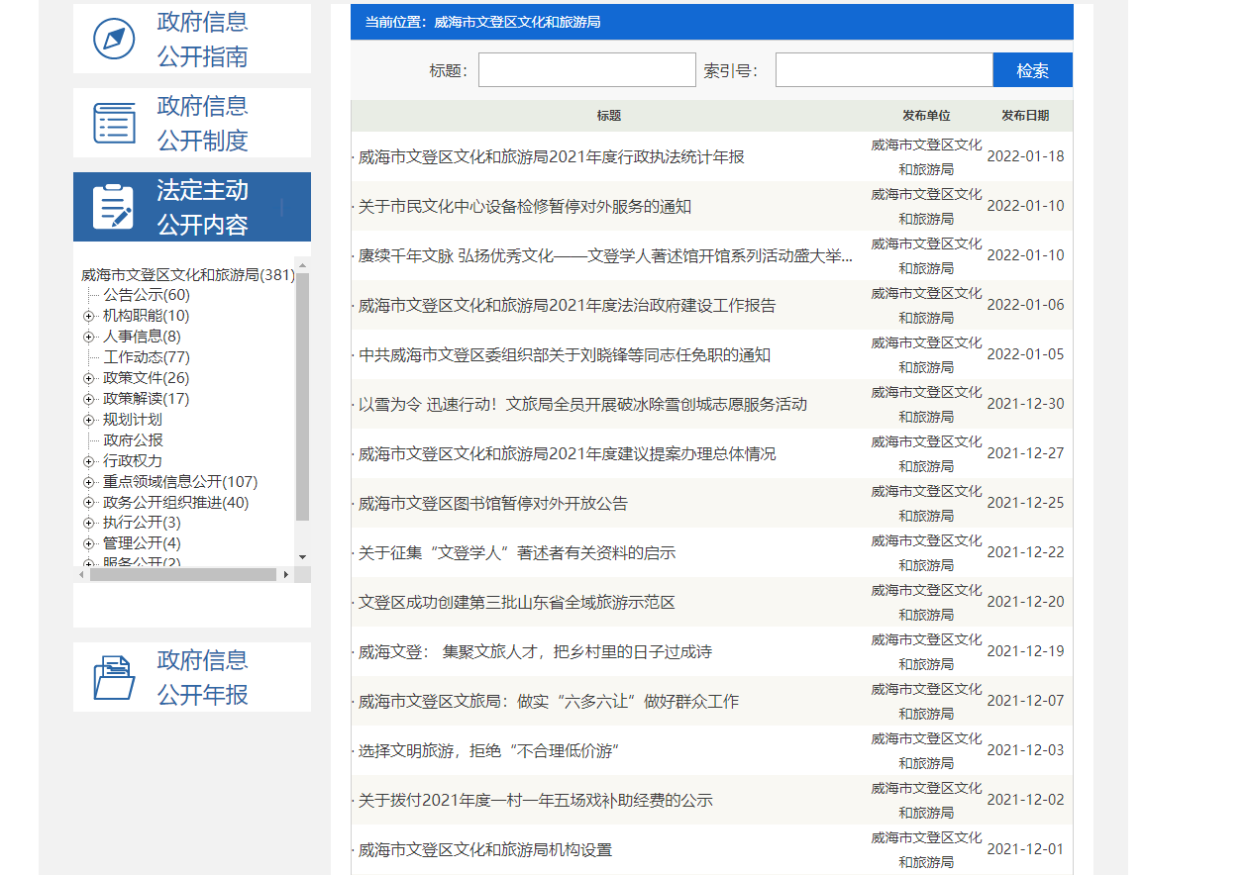
（一）主动公开情况
2021年，文登区文化和旅游局充分利用政府网站、微信公众平台对外公开文旅信息。我局通过政务网站发布包括：主动公开工作动态、公告公示、重点领域信息、政策文件及解读等各类政府信息104条，及时、全面、规范、透明地主动公开相关政府信息。

2021年，文登区文化和旅游局主动公开工作动态34条，公告公示15条，政策文件及解读15条，重点领域信息公开3条。新建乡村振兴专题5条，公共文化服务专题15条。
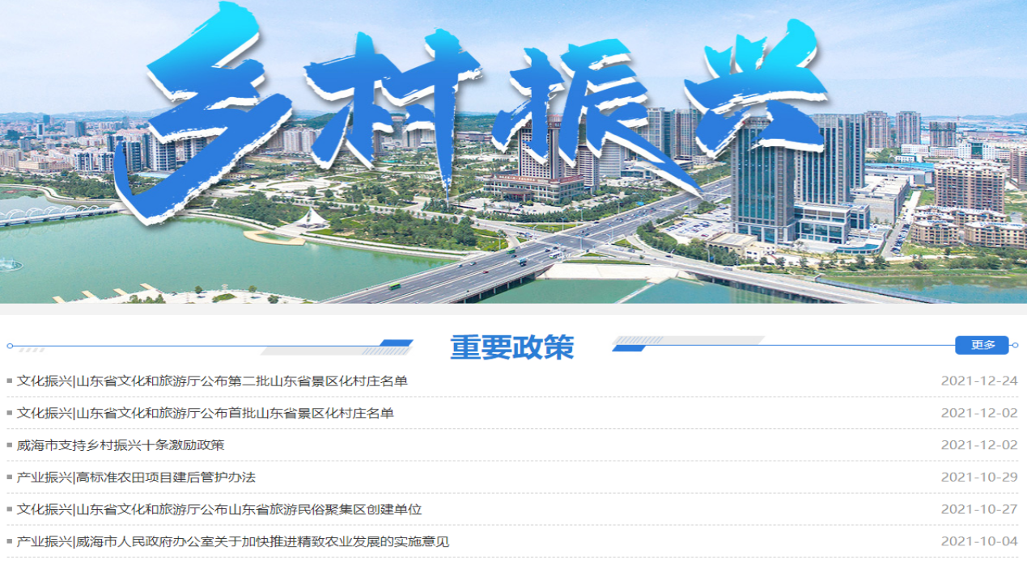
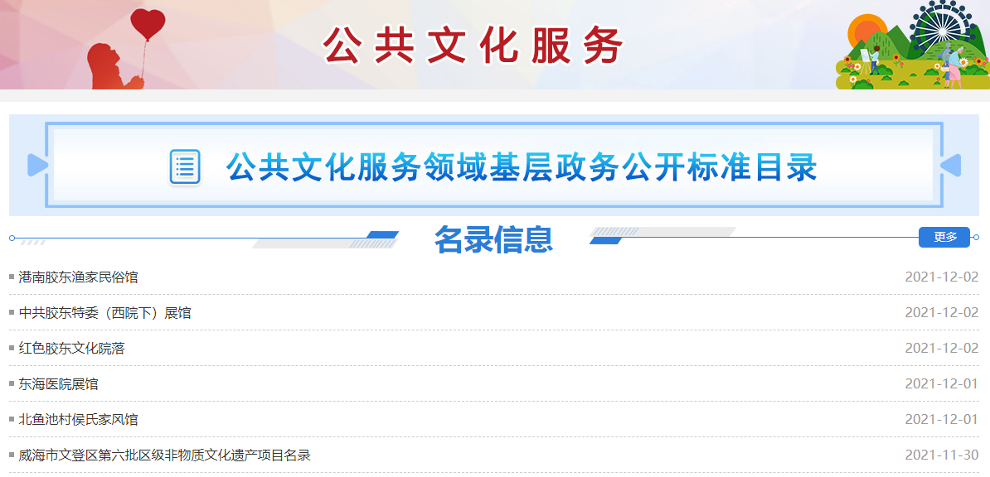
（二）依申请公开情况
2021年度，我局共受理政府信息公开申请1条，已全部办结。申请涉及“文登区A级景区信息”，已通过申请人指定方式按时予以答复。2021年度依申请公开数量与上一年度相同。无信息公开收费情况。
（三）政府信息管理情况
我局按时更新发布本部门主动公开基本目录等信息，并且持续抓好平台维护、日常管理等方面工作。由专门工作人员负责维护平台日常运行，认真落实各项工作部署，全面推进行政决策、执行、管理、服务、结果公开。建立健全网络安全责任制度、信息公开审核保密制度，做到公开信息不涉密，涉密信息不公开。截止2021年12月，区文化和旅游局无部门规范性文件。
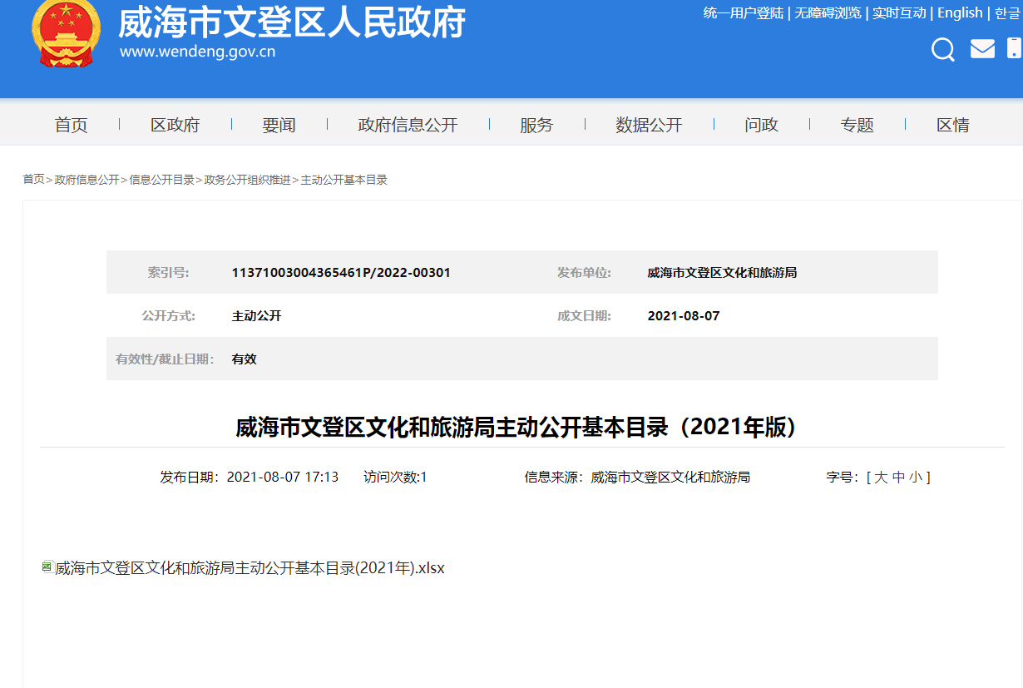
（四）平台建设情况
我局立足威海市文登区人民政府门户网站，将报刊、报纸等传统媒介与微信公众号等政务新媒体高度结合，逐步构建起完善、规范、公开、透明的政府信息公开立体体系。2021年度，我局微信公众号（文登文旅）累计发布信息443篇。举办新闻发布会2场，介绍文登区公共文化服务体系建设情况并答记者问以及区政府新闻办举行“十三五”成就巡礼。参与“办好民生实事”系列访谈1场，介绍文登在打造精致城市、推进乡村振兴，提升公共文化服务建设、在各项活动中积极融合党史教育等的建设进展。
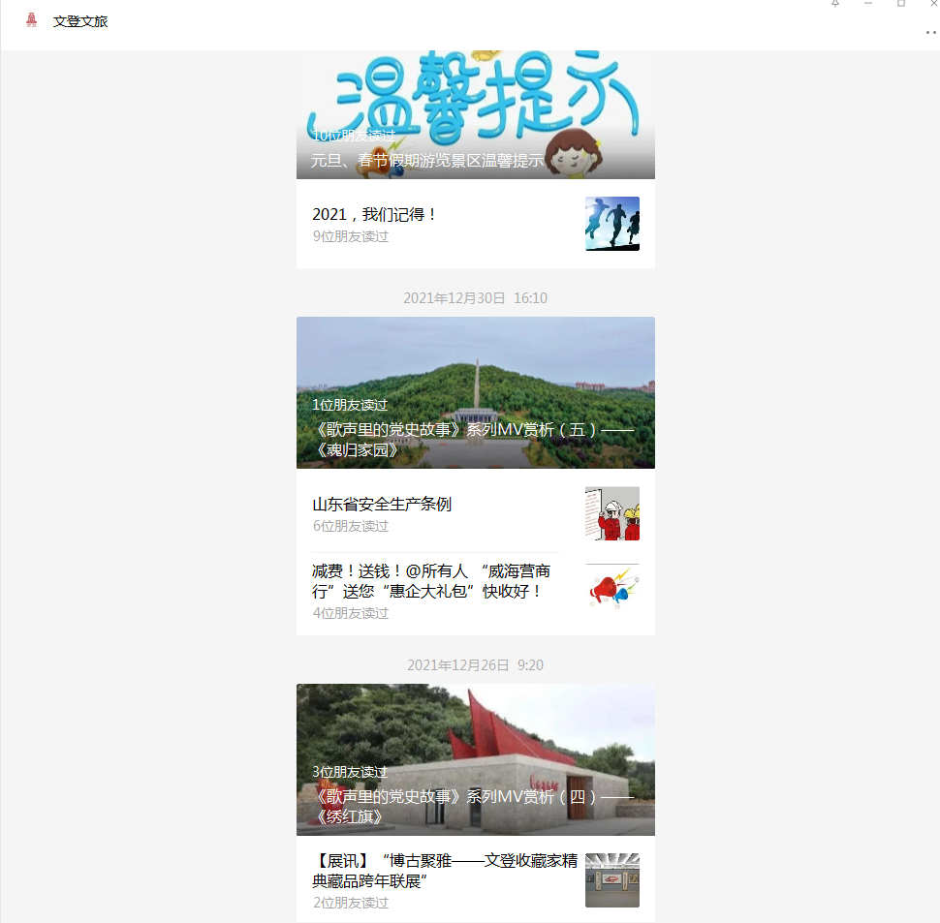
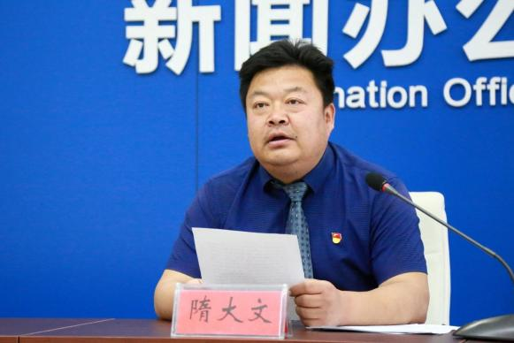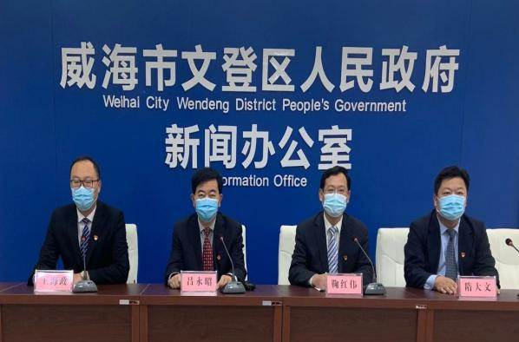
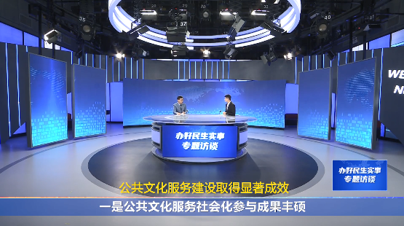

（五）监督保障情况
我局积极落实政府信息公开工作考核制度，将相关考核结果纳入年度考核范畴。设置专门人员分管政府信息公开工作，为提升政务公开业务水平，我局还组织全体干部召开政务公开工作培训会，集体学习《文登区2021年政务公开工作考核标准》、《文登区政务公开注意事项》和《易错字及行文需要注意的几点问题》。进一步规范了政务公开工作流程，强化了信息公开意识。完善社会评议制度和责任追究制度，欢迎群众对我局政府信息公开工作进行评议监督，保障人民群众的知情权和监督权，确保政府信息公开、透明。
二、主动公开政府信息情况
第二十条第（一）项
信息内容 | 本年制发件数 | 本年废止件数 | 现行有效件数
规章 | 0 | 0 | 0
行政规范性文件 | 0 | 0 | 0
第二十条第（五）项
信息内容 | 本年处理决定数量
行政许可 | 0
第二十条第（六）项
信息内容 | 本年处理决定数量
行政处罚 | 0
行政强制 | 0
第二十条第（八）项
信息内容 | 本年收费金额（单位：万元）
行政事业性收费 | 0

- 收到和处理政府信息公开申请情况
（本列数据的勾稽关系为：第一项加第二项之和，  等于第三项加第四项之和） |  |  | 申请人情况
 |  |  | 自然人 | 法人或其他组织 |  |  |  |  | 总计
 |  |  | 自然人 | 商业企业 | 科研机构 | 社会公益组织 | 法律服务机构 | 其他 | 总计
一、本年新收政府信息公开申请数量 |  |  | 1 | 0 | 0 | 0 | 0 | 0 | 1
二、上年结转政府信息公开申请数量 |  |  | 0 | 0 | 0 | 0 | 0 | 0 | 0
三、本年度办理结果 | （一）予以公开 |  | 1 | 0 | 0 | 0 | 0 | 0 | 1
三、本年度办理结果 | （二）部分公开（区分处理的，只计这一情形，不计其他情形） |  | 0 | 0 | 0 | 0 | 0 | 0 | 0
三、本年度办理结果 | （三）不予公开 | 1.属于国家秘密 | 0 | 0 | 0 | 0 | 0 | 0 | 0
三、本年度办理结果 | （三）不予公开 | 2.其他法律行政法规禁止公开 | 0 | 0 | 0 | 0 | 0 | 0 | 0
三、本年度办理结果 | （三）不予公开 | 3.危及“三安全一稳定” | 0 | 0 | 0 | 0 | 0 | 0 | 0
三、本年度办理结果 | （三）不予公开 | 4.保护第三方合法权益 | 0 | 0 | 0 | 0 | 0 | 0 | 0
三、本年度办理结果 | （三）不予公开 | 5.属于三类内部事务信息 | 0 | 0 | 0 | 0 | 0 | 0 | 0
三、本年度办理结果 | （三）不予公开 | 6.属于四类过程性信息 | 0 | 0 | 0 | 0 | 0 | 0 | 0
三、本年度办理结果 | （三）不予公开 | 7.属于行政执法案卷 | 0 | 0 | 0 | 0 | 0 | 0 | 0
三、本年度办理结果 | （三）不予公开 | 8.属于行政查询事项 | 0 | 0 | 0 | 0 | 0 | 0 | 0
三、本年度办理结果 | （四）无法提供 | 1.本机关不掌握相关政府信息 | 0 | 0 | 0 | 0 | 0 | 0 | 0
三、本年度办理结果 | （四）无法提供 | 2.没有现成信息需要另行制作 | 0 | 0 | 0 | 0 | 0 | 0 | 0
三、本年度办理结果 | （四）无法提供 | 3.补正后申请内容仍不明确 | 0 | 0 | 0 | 0 | 0 | 0 | 0
三、本年度办理结果 | （五）不予处理 | 1.信访举报投诉类申请 | 0 | 0 | 0 | 0 | 0 | 0 | 0
三、本年度办理结果 | （五）不予处理 | 2.重复申请 | 0 | 0 | 0 | 0 | 0 | 0 | 0
三、本年度办理结果 | （五）不予处理 | 3.要求提供公开出版物 | 0 | 0 | 0 | 0 | 0 | 0 | 0
三、本年度办理结果 | （五）不予处理 | 4.无正当理由大量反复申请 | 0 | 0 | 0 | 0 | 0 | 0 | 0
三、本年度办理结果 | （五）不予处理 | 5.要求行政机关确认或重新  出具已获取信息 | 0 | 0 | 0 | 0 | 0 | 0 | 0
三、本年度办理结果 | （六）其他处理 | 1.申请人无正当理由逾期不补正、行政机关不再处理其政府信息公开申请 | 0 | 0 | 0 | 0 | 0 | 0 | 0
三、本年度办理结果 | （六）其他处理 | 2.申请人逾期未按收费通知要求缴纳费用、行政机关不再处理其政府信息公开申请 | 0 | 0 | 0 | 0 | 0 | 0 | 0
三、本年度办理结果 | （六）其他处理 | 3.其他 | 0 | 0 | 0 | 0 | 0 | 0 | 0
三、本年度办理结果 | （七）总计 |  | 1 | 0 | 0 | 0 | 0 | 0 | 1
四、结转下年度继续办理 |  |  | 0 | 0 | 0 | 0 | 0 | 0 | 0

- 政府信息公开行政复议、行政诉讼情况
行政复议 |  |  |  |  | 行政诉讼
结果  维持 | 结果纠正 | 其他结果 | 尚未  审结 | 总  计 | 未经复议直接起诉 |  |  |  |  | 复议后起诉
 |  |  |  |  | 结果维持 | 结果纠正 | 其他  结果 | 尚未  审结 | 总计 | 结果维持 | 结果  纠正 | 其他  结果 | 尚未审结 | 总计
0 | 0 | 0 | 0 | 0 | 0 | 0 | 0 | 0 | 0 | 0 | 0 | 0 | 0 | 0
五、存在的主要问题及改进情况
2021年，我局在政务公开方面取得了成效，但与大众需求存在一定差距，主要是：一是关于政策的解读形式不够多样、专门解读人员不足，从而产生解读内容不够透彻的情况；在文字解读的质量以及深度、广度均需要进一步提升。二是主动公开的信息存在重公开决策结果、法律法规，轻通俗问答、惠民政策；多抽象文字、少直观动画等的问题。
2022年，我局将继续加强信息公开的时效性和全面性，提升公开工作的透明度和便民性。坚持以内容公开为常态，号召组织学习相关制度，努力提高区文旅局政府信息公开工作水平，确保政府信息公开工作全面有序开展，另外利用工作日常、志愿活动间隙对信息公开工作进行全面宣传，提高群众参与度和满意度。
六、其他需要报告的事项
2021年，我局按政务公开考核要求，积极落实区政府办政务公开各项要求，主动整改存在问题。无政府信息公开收费情况。2021年，承办区十八届人大五次会议代表建议1件，承办区政协十届五次会议委员提案3件，均已按时办结，相关办理结果已通过政府网站专栏主动公开。

威海市文登区文化和旅游局
2022年1月28日

